Übersicht | X-oil | Menü | Programme | Glossar | Themen | Update

X-oil

Nichtbezugsstatistik, xo083, MP 5-2-2

Inhalt
Ausdruck von Kunden, die in einem bestimmten Datumsbereich keinen Bezug hatten („Trefferkunden“). Die zu untersuchenden Kunden und Artikel haben Sie vorher in den Selektionsprogrammen 5-1-1 und 5-1-2 fest gelegt. Optional können Sie danach eine Sonderselektion 5-1-3 und eine eventuelle Sortierung über die „Einfachen Auswertungen“ 5-1-4 vornehmen.
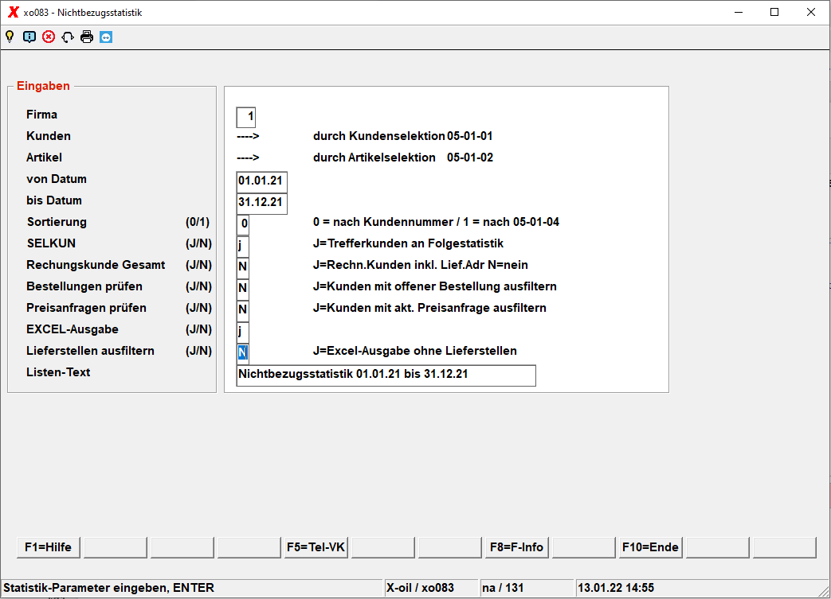

von Datum
Beginn des Zeitraumes der zu überprüfen ist ob die Kunden beliefert wurden oder nicht. Format TT.MM.JJ.

bis Datum
Ende des Zeitraumes der zu überprüfen ist ob die Kunden beliefert wurden oder nicht. Format TT.MM.JJ.

Sortierung
0 = nach Kunden-Nummer
1 = Sort festgelegt in 5-1-4

SELKUN
N = nur Ergebnis in Liste drucken keine Ausgabe der „Trefferkunden“ für Folge-Statistiken
J = mit Ausgabe der „Trefferkunden“ für Folge-Statistiken

Rechnungskunde Gesamt
J = Rechnungskunden werden als ein Kunde inkl. aller ihrer Lieferadressen behandelt; er ist auch dann „Bezieher“, wenn er oder nur eine seiner Lieferadressen einen Bezug hatte
N = Rechnungskunde und seine Lieferadressen werden als Einzelkunden behandelt

Bestell prüfen
J = Bestellungen prüfen. Hat ein Kunde z.Zt. eine Bestellung in X-oil laufen, dann ist er kein Nichtbezieher
N = Die Bestellungen werden nicht geprüft

Preisanfragen prüfen
J = Preisanfragen prüfen. Hat ein Kunde eine Preisanfrage im angegebenen Zeitraum laufen, dann ist er kein Nichtbezieher.
N = Die Preisanfragen werden nicht geprüft

Excelausgabe
Wenn Sie hier 'J' eintragen wird Ihnen eine Datei unter dem Namen nbstrkd.csv erstellt, die Sie auch gleich bearbeiten können.
Beispiel:
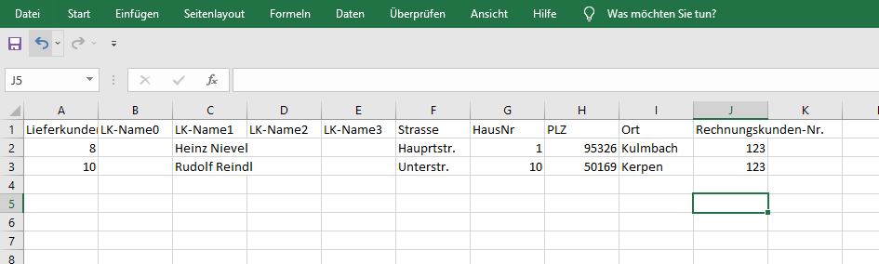

Lieferstellen ausfiltern
Wenn Sie hier 'J' eintragen, werden die Lieferstellen in der Exceltabelle nicht mit angezeigt.

Listen-Text
Frei wählbarer Text, der dann in die zweite Kopfzeile gedruckt wird. (s.u.)

Ausgabe

Liste
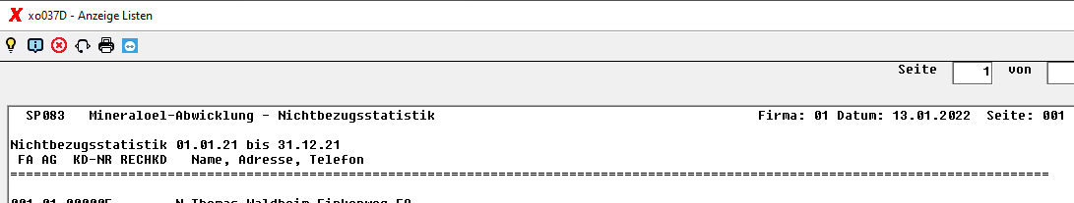
Alternativ bei Selkun=J auch eine neue Kundenselektion der Trefferkunden.

Übersicht | X-oil | Menü | Programme | Glossar | Themen | Update

